Консультация для родителей

"Организация детского экспериментирования
в домашних условиях"
Подготовила: воспитатель Коромыслова О.А.

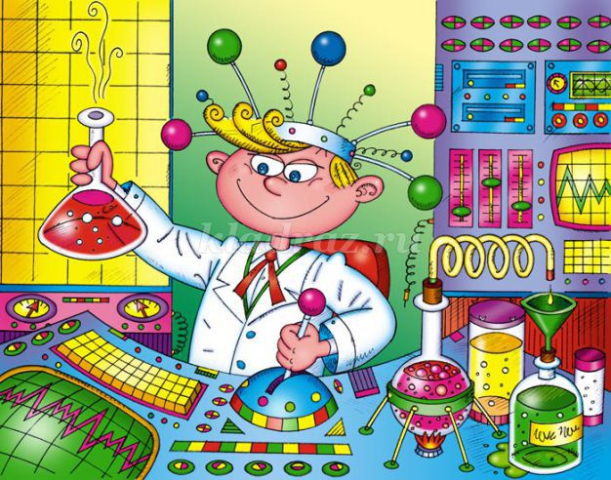

Дошкольники – прирожденные исследователи. И тому подтверждение – их любознательность, постоянное стремление к эксперименту, желание самостоятельно находить решение в проблемной ситуации. Они разбирают игрушки, наблюдают за падающими в воду предметами (тонет - не тонет), пробуют языком в сильный мороз металлические предметы и т.п.
Но опасность такой "самодеятельности" заключается в том, что дошкольник еще не знаком с законами смешения веществ, элементарными правилами безопасности.

Задача родителей – развивать любознательность ребят, увлечь их самим процессом познания.
Ребенок слышит, видит и делает – значит, он усвоит все прочно и надолго.
Несложные опыты и эксперименты можно организовать дома. Для этого не требуется больших усилий, только желание, немного фантазии и, конечно, некоторые научные знания. Затрат на приобретение необходимого оборудования никаких.
Для этого необходимо соблюдать некоторые правила:
1. Установите цель эксперимента (для чего мы проводим опыт)
2. Подберите материалы (список всего необходимого для проведения опыта)
3. Обсудите процесс (поэтапные инструкции по проведению эксперимента)
4. Подведите итоги (точное описание ожидаемого результата)
5. Объясните почему? Доступными для ребёнка словами
ПОМНИТЕ!!!
ПРИ ПРОВЕДЕНИИ ЭКСПЕРИМЕНТА
ГЛАВНОЕ БЕЗОПАСНОСТЬ ВАС И ВАШЕГО РЕБЁНКА.

Что быстрее растворится:
- морская соль
- пена для ванны
-хвойный экстракт
-кусочки мыла и т.п.
Куда деваются сахар и соль?
Дать ребенку предварительно попробовать воду из стаканов. Затем поместить в разные стаканы соль и сахар, и спросить, куда они делись?
Затем дать ребенку попробовать воду в этих же стаканах.
Вывод: Сахар и соль растворяются в воде.
Что плавает, а что тонет?
Поочередно опускать в воду различные предметы и наблюдать, за тем какие предметы тонут, а какие плавают на поверхности.
Вывод: Предметы из дерева не тонут.
Ребёнок рисует, у него кончилась зелёная краска. Предложите ему попробовать сделать эту краску самому.
Догадается ли он, что надо смешать синюю и желтую краску? Если у него ничего не получиться, подскажите, что надо смешать две краски. Путём проб и ошибок ребёнок найдёт верное решение.
Куда девалась вода?
Налить небольшое количество воды в плоскую емкость и опустить туда губку или кусок ткани. Что произошло? Вода исчезла, ее впитала губка.
Вывод: Ткань впитывает воду, и сама становится мокрой.
Яйцо утонет или всплывет?
Возьмите банку, налейте воды до половины, растворите в ней 2 столовые ложки соли. Возьмите сырое яйцо и погрузите его в получившийся соляной раствор. Яйцо всплывает! Это происходит потому, что соленая вода тяжелее обычной и тяжелее, чем собственно яйцо.
А теперь попробуйте взять стакан сырой воды и постепенно подливайте ее в
банку с соляным раствором и яйцом. Яйцо начнет медленно погружаться,
пока не ляжет на дно, как затонувший корабль. Подливая простую воду, вы
уменьшаете ее вес, яйцо становится тяжелее воды и поэтому тонет.

Рисуем магнитом
Понадобится: магниты разных форм, железные опилки, лист бумаги, стаканчик бумажный. Ход опыта: опилки поместить в стаканчик. Магниты положить на стол и накрыть каждый листом бумаги. На бумагу насыпается тонкий слой опилок.
Результат: вокруг магнитов образуются линии и узоры.

В процессе экспериментирования Ваш ребенок получит возможность удовлетворить присущую ему любознательность, почувствовать себя ученым, исследователем, первооткрывателем. При этом Вы будете равноправным партнером, соучастником деятельности, а это в свою очередь даст возможность ребенку проявить собственную исследовательскую активность.
Помните:
"Самое лучшее открытие – то, которое ребенок делает сам"!

